Тема № 12
Понятие об антропологических признаках и их классификация.

I. Дайте ответ на следующие вопросы: Принимаю фотографии рукописных работ, напечатанные работы буду оценивать в «2» балла.

1. Что такое дельты папиллярных узоров и какими они бывают? Какой это признак?
2. Какие факторы фиксируются при описании области рта? Какой это признак?
3. Какие группы одонтологических признаков выделяют? Какие это признаки?
4. Как определяется средний модуль зубного ряда?
5. Как определяется индекс коронки?

II. Дайте один или несколько правильных ответов: Ответ запишите цифрами.
1. К ПРИЗНАКАМ С НЕПРЕРЫВНОЙ ИЗМЕНЧИВОСТЬЮ ОТНОСИТСЯ:
1) система тканевой специфичности HLA;
2) морфология мягких тканей лица;
3) система кислой фосфотазы эритроцитов;
4) истема групп крови;
5) изменение длины тела;

2. ТИП ЧЕРЕПА ПО ГОЛОВНОМУ УКАЗАТЕЛЮ ЯВЛЯЕТСЯ ПРИЗНАКОМ:
1) с дискретной изменчивостью;
2) с постоянной изменчивостью;
3) с неполезной изменчивостью;
4) с непрерывной изменчивостью;
5) с неопределенной изменчивостью;

3. БУГОРОК, РАСПОЛОЖЕННЫЙ НА ЖЕВАТЕЛЬНОЙ ПОВЕРХНОСТИ ВЕРХНЕГО МОЛЯРА:
1) протоконид;
2) гипоконулид;
3) бугорок Каравелли;
4) метаконид;
5) бугорок Карабелли;

4. ВЫСТУПАНИЕ ВЕРХНЕЙ ГУБЫ ВПЕРЕД:
1) опистохейлия;
2) ортохейлия;
3) описторхоз;
4) прохейлия;
5) гиперхейлия;

5. САМОСТОЯТЕЛЬНАЯ СКЛАДКА, ПРИКРЫВАЮЩАЯ ВНУТРЕННИЙ УГОЛ ГЛАЗА:
1) складка верхнего века;
2) эпиглотис;
3) ляпсус;
4) эпикантус;
5) складка нижнего века;

III Практическая часть:

- Дайте названия папиллярных линий рельефа кожного покрова:
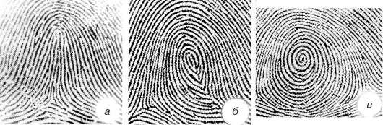
1.1 а – __, б – __, в – ___.
1.2 Сделайте отпечаток большого пальца левой руки, опишите распознанные линии. Фотографию прикрепите в модуль ДО.
- Опишите СВОИ признаки изменчивости по соответствующему плану.

1. Пигментация кожных покровов.
1) цвет кожи
2) цвет волос
3) цвет глаз

2. Волосяной покров. Степень развития бороды.
Рис. 1. Степени развития бороды: 1 – очень слабое, 2 – слабое, 3 – среднее, 4 – сильное, 5 – очень сильное
3. Тип волос
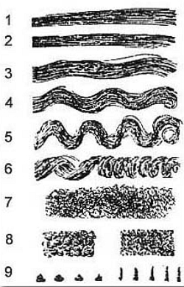  в  б  а  Рис. 2. Типы волос | а – прямые волосы:  1 – тугие;  2 – гладкие;  3 – плосковолнистые;  б – волнистые:  4 – широковолнистые;  5 – узковолнистые;  6 – локоновые;  в – курчавые:  7 – завивающиеся;  8 – слабокурчавые;  9 – сильнокурчавые.
4. Морфология мягких тканей лица

а) Область глаз

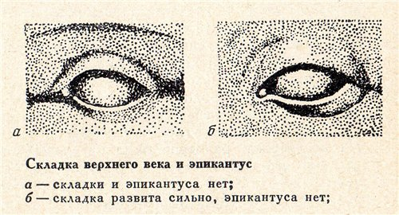 | 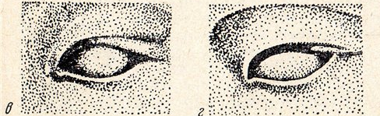
Рис. Складка верхнего века и эпикантус: а – складки и эпикантуса нет; б – складка развита сильно, эпикантуса нет; в – складка развита сильно, эпикантус – слабо; г – складка и эпикантус развиты сильно

б) Область носа

- Варианты формы спинки и основания носа (А) и комбинации положения кончика и основания носа (В)

А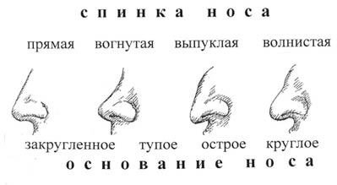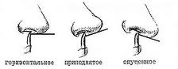 В

- Высота переносья (А), профиля спинки носа (В) и поперечного профиля спинки носа (С)
А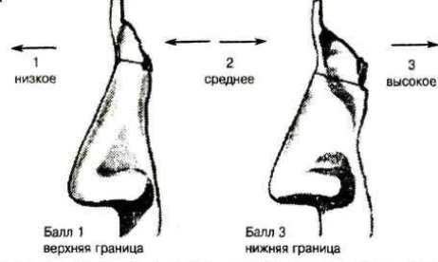В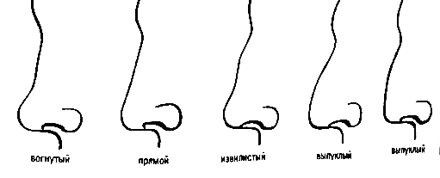
С
в) Область рта.
- профиль верхней губы (при взгляде сбоку)
Выделяют три варианта строения: прохейлию (выступание губы вперед), ортохейлию (вертикальный контур губы) и опистохейлию (отступание нижней части губы).

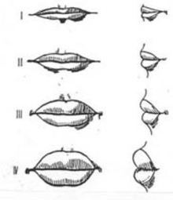  Рис. 6. Толщина губ: I- тонкие, II- средние,  III- толстые, IV- выпуклые  Варианты формы губ и профиля верхней губы | 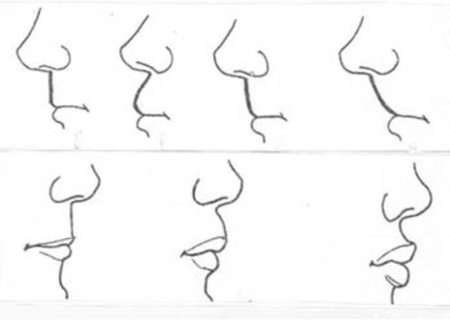  Рис. 7. Контуры верхней губы в профиль
